**UPAYA PENINGKATAN KESELAMATAN LALU LINTAS PADA RUAS JALAN MBAMBANG KESAMBEN DI KABUPATEN BLITAR**

**Muhammad Rayhan Ardian** Taruna Sarjana Terapan Transportasi Darat Politeknik Transportasi Darat Indonesia – STTD Jalan Raya Setu 89, Bekasi

**Widorisnomo, MT** Dosen PTDI-STTD Politeknik Transportasi Darat Indonesia – STTD Jalan Raya Setu 89, Bekasi

**Adithya Prayoga, MT**  Dosen PTDI-STTD Politeknik Transportasi Darat Indonesia – STTD Jalan Raya Setu 89, Bekasi

***Abstract***

*Blitar Regency is one of the regencies in East Java Province. The movement of traffic volume in Blitar Regency can be said to vary. The largest volume of traffic flow usually occurs on roads with national status. The high volume of vehicle flows causes frequent accidents on these national roads. ) in Blitar district is the Mbambang-Kesamben road section. The Mbambang-Kesamben road section is a collector road that has a road type 2/2 UD which has the status of a National road. The method used in this study is a descriptive quantitative method. This method is used to describe, explain, or summarize various conditions, situations, phenomena, or various research variables according to events as they are which can be photographed, interviewed, observed, and which can be disclosed through documentary materials. 2020 on the Mbambang Kesamben road section, Blitar district. It is known that the incidence of accidents has a decreasing trend every year. The type of vehicle that often experiences accidents is the type of motorcycle vehicle. pengg use of noise tape on the function of collector roads and inter-city roads. This is intended so that vehicles crossing the brongkos bend can reduce their speed so as to reduce the possibility of accidents at the brongkos bend. The use of this noise tape is because most of the vehicles crossing this road section are traveling above the applicable speed.*

*Keyword : accident, safety, causative factor*

**Abstrak**

Kabupaten Blitar merupakan salah satu kabupaten yang berada di Provinsi Jawa Timur. Pergerakan volume arus lalu lintas di Kabupaten Blitar dapat dikatakan bervariasi. Volume arus lalu lintas terbesarnya biasanya terjadi di ruas jalan yang berstatus nasional.Tingginya volume arus kendaraan menyebabkan sering terjadinya kecelakaan di ruas jalan nasional tersebut.Berdasarkan data dari pihak Satlantas Polres Kabupaten Blitar, Salah satu ruas jalan yang menjadi salah satu Daerah Rawan Kecelakaan (DRK) di kabupaten Blitar adalah ruas jalan Mbambang-Kesamben. Ruas jalan Mbambang-Kesamben merupakan jalan kolektor yang memiliki tipe jalan 2/2 UD yang memiliki status jalan Nasional Metode yang digunakan pada penelitian ini merupakan metode kuantitatif deskriptif.metode ini digunakan untuk menggambarkan, menjelaskan, atau meringkaskan berbagai kondisi, situasi, fenomena, atau berbagai variable penelitian menurut kejadian sebagaimana adanya yang dapat dipotret, diwawancara, diobservasi, serta yang dapat diungkapkan melalui bahan-bahan dokumenter.Data ini diperoleh dari Satlantas Kepolisian Resort Kabupaten Blitar yang merupakan data kecelakaan yang terjadi selama 5 tahun terakhir dari tahun 2016 sampai dengan tahun 2020 di Ruas jalan Mbambang Kesamben kabupaten Blitar.diketahui bahwa kejadian kecelakaan mengalami tren penurunan pada tiap tahunnya.Jenis kendaraan yang sering mengalami kecelakaan adalah jenis kendaraan sepeda motor.Tipe tabrakan kecelakaan yang paling sering terjadi di ruas jalan Mbambang Kesamben adalah tabrakan depan-depan.penggunaan pita penggaduh pada fungsi jalan kolektor dan jalan antar kota. Hal ini bertujuan agar kendaraan yang melintasi tikungan brongkos dapat mengurangi kecepatannya sehingga dapat mengurangi kemungkinan terjadinya kecelakaan pada tikungan brongkos.Penggunaan pita penggaduh ini dikarenakan sebagian besar kendaraan yang melintasi ruas jalan ini melaju diatas kecepatan yang berlaku.

Kata Kunci : Kecelakaan, Keselamatan, Faktor Penyebab

# PENDAHULUAN

Kabupaten Blitar merupakan salah satu kabupaten yang berada di Provinsi Jawa Timur. Pergerakan volume arus lalu lintas di Kabupaten Blitar dapat dikatakan bervariasi. Volume arus lalu lintas terbesarnya biasanya terjadi di ruas jalan yang berstatus nasional.Tingginya volume arus kendaraan menyebabkan sering terjadinya kecelakaan di ruas jalan nasional tersebut.Berdasarkan data dari pihak Satlantas Polres Kabupaten Blitar, Salah satu ruas jalan yang menjadi salah satu Daerah Rawan Kecelakaan (DRK) di kabupaten Blitar adalah ruas jalan Mbambang-Kesamben. Ruas jalan Mbambang-Kesamben merupakan jalan kolektor yang memiliki tipe jalan 2/2 UD yang memiliki status jalan Nasional .Pada umumnya kendaraan yang melintasi ruas jalan ini,setelah dilakukannya survei kecepatan melintas dengan kecepatan rata-rata kendaraan yang cukup tinggi yaitu sekitar > 50 km/jam. Ruas jalan ini menjadi jalur utama penghubung antara kabupaten Blitar dengan kabupaten Malang,sehingga jenis kendaraan kendaraan yang melintasi ruas jalan ini beragam, mulai dari kendaraan pribadi, truck kecil, truck sedang, truck besar, bus kecil, bus sedang, bus besar, serta container, dan terdapat banyaknya akses keluar masuk kendaraan yang dapat menyebabkan konflik dengan arus yang berasal dari jalan-jalan lokal.

Pada tahun 2020 berdasarkan data dari pihak Satlantas Kepolisian Resort Kabupaten Blitar terdapat 5 kecelakaan lalu lintas yang terjadi di ruas jalan Mbambang Kesamben yang semuanya terjadi di tikungan bronkos.Hal ini menyebabkan terjadi korban yaitu dengan 4 korban Meninggal Dunia,1 korban mengalami Luka Berat, dan 13 Korban mengalami Luka Ringan. Untuk jumlah kendaraan yang terlibat berjumlah 10 sepeda motor dan semua kecelakaan yang terjadi adalah tipe kecelakaan Depan-Depan.Dan untuk waktu kejadiannya terjadi sebanyak 4 kecelakaan di Siang Hari dan 1 di sore hari.Hal ini dikarenakan masih kurangnya penerangan jalan di ruas Jalan Mbambang Kesamben, serta masih adanya beberapa titik jalan yang berlubang, masih kurangnya fasilitas lalu lintas yang ada, rambu lalu lintas yang terlihat kurang perawatan, sehingga banyak rambu yang rusak. Dari permasalahan tersebut kecelakaan akan terus terjadi apabila tidak segera ditangani lebih lanjut.

# METODE PENELITIAN

Penelitian ini dilaksanakan berdasarkan metodelogi penelitian dari tahap awal identifikasi masalah, rumusan masalah, pengumpulan data sekunder dan data primer, pengolahan dan analisis data, analisis alinyemen horizontal, analisis jarak pandang henti, dan analisis fasilitas perlengkapan keselamatan jalan.

Metode yang digunakan pada penelitian ini merupakan metode kuantitatif deskriptif.metode ini digunakan untuk menggambarkan, menjelaskan, atau meringkaskan berbagai kondisi, situasi, fenomena, atau berbagai variable penelitian menurut kejadian sebagaimana adanya yang dapat dipotret, diwawancara, diobservasi, serta yang dapat diungkapkan melalui bahan-bahan dokumenter.

# HASIL DAN PEMBAHASAN

## Analisis Data Kejadian Kecelakaan Pada Ruas Jalan Mbambang Kesamben

1. Data Kecelakaan Berdasarkan Waktu Kejadian

Data ini diperoleh dari Satlantas Kepolisian Resort Kabupaten Blitar yang merupakan data kecelakaan yang terjadi selama 5 tahun terakhir dari tahun 2016 sampai dengan tahun 2020 di Ruas jalan Mbambang Kesamben kabupaten Blitar.diketahui bahwa kejadian kecelakaan mengalami tren penurunan pada tiap tahunnya, serta tingkat keparahan korban yang dialami tiap tahunnya dari tahun 2016 sampai tahun 2020. Dari data tersebut dapat diketahui jumlah kejadian kecelakaan tertinggi pada tahun 2016 ,dengan jumlah kecelakaan sebanyak 18 kejadian dengan 4 korban meninggal dunia, 1 korban luka berat, dan 28 korban luka ringan.

**Table 1**. Data Kecelakaan Berdasarkan Tahun Kejadian

|  |  |  |  |  |
| --- | --- | --- | --- | --- |
| TAHUN | JUMLAH KEJADIAN | KORBAN | | |
| MD | LB | LR |
| 2016 | 18 | 4 | 1 | 28 |
| 2017 | 12 | 3 | 2 | 23 |
| 2018 | 11 | 2 | 1 | 18 |
| 2019 | 8 | 2 | 1 | 17 |
| 2020 | 5 | 1 | 0 | 15 |
| JUMLAH | 54 | 12 | 5 | 101 |

*Sumber ( Satlantas Kepolisian Resort Kabupaten Blitar )*

Berdasarkan hasil analisis dari data kecelakaan lalu lintas di Ruas jalan Mbambang Kesamben berdasarkan hari kejadian.diketahui bahwasanya kejadian tertinggi pada hari Minggu dengan total 12 kejadian kecelakaan serta hari dengan jumlah kecelakaan sedikit yaitu hari selasa dengan jumlah kecelakan sebanyak 5 kejadian. Hal ini disebabkan tingginya arus kendaraan yang melintasi ruas jalan ini pada hari minggu untuk pergi atau pulang menuju Malang Raya maupun ke arah sebaliknya.

**Table 2**. Data Kecelakaan Berdasarkan Hari Kejadian

|  |  |  |  |  |  |
| --- | --- | --- | --- | --- | --- |
| HARI | TAHUN | | | | |
| 2016 | 2017 | 2018 | 2019 | 2020 |
| SENIN | 3 | 1 | 1 | 0 | 1 |
| SELASA | 1 | 1 | 1 | 1 | 1 |
| RABU | 2 | 2 | 1 | 1 | 0 |
| KAMIS | 3 | 1 | 2 | 0 | 2 |
| JUMAT | 2 | 2 | 1 | 2 | 0 |
| SABTU | 3 | 2 | 3 | 2 | 0 |
| MINGGU | 4 | 3 | 2 | 2 | 1 |
| JUMLAH | 18 | 12 | 11 | 8 | 5 |

*Sumber ( Satlantas Kepolisian Resort Kabupaten Blitar )*

Berdasarkan jam kejadian diperoleh data kecelakaan tertinggi terjadi pada rentang waktu antara jam 12.00-18.00 dengan jumlah kecelakaan sebanyak 33 kejadian dan rentang waktu yang paling sedikit terjadinya kecelakaan terjadi pada rentang waktu 00.00-06.00 dengan jumlah kecelakaan sebanyak 12 kejadian

**Table 3**. Data Kecelakaan Berdasarkan Jam Kejadian

|  |  |  |  |  |  |
| --- | --- | --- | --- | --- | --- |
| JAM | TAHUN | | | | |
| 2016 | 2017 | 2018 | 2019 | 2020 |
| 00.00 - 06.00 | 4 | 3 | 2 | 2 | 1 |
| 06.01 - 12.00 | 4 | 5 | 3 | 1 | 0 |
| 12.01 - 18.00 | 7 | 15 | 4 | 3 | 4 |
| 18.01 - 23.59 | 4 | 11 | 2 | 2 | 0 |
| JUMLAH | 19 | 34 | 11 | 8 | 5 |

*Sumber ( Satlantas Kepolisian Resort Kabupaten Blitar )*

1. Data Kecelakaan Berdasarkan Jenis Kendaraan

Jenis kendaraan yang sering mengalami kecelakaan adalah jenis kendaraan sepeda motor dengan jumlah kendaraan yang terlibat kecelakaan sebanyak 91 motor. Sedangkan jenis kendaraan yang paling jarang mengalami kecelakaan adalah jenis kendaraan bus dengan jumlah kendaraan sebanyak 0 kendaraan

**Table 4**. Data Kecelakaan Berdasarkan Jenis Kendaraan yang terlibat

|  |  |  |  |  |  |
| --- | --- | --- | --- | --- | --- |
| TAHUN | SEPEDA MOTOR | MOBIL | BUS | ANGKUTAN BARANG | KENDARAAN TIDAK BERMOTOR |
| 2016 | 32 | 4 | 0 | 2 | 0 |
| 2017 | 20 | 5 | 0 | 1 | 0 |
| 2018 | 17 | 3 | 0 | 2 | 0 |
| 2019 | 12 | 4 | 0 | 1 | 0 |
| 2020 | 10 | 0 | 0 | 0 | 0 |
| JUMLAH | 91 | 16 | 0 | 6 | 0 |

*Sumber ( Satlantas Kepolisian Resort Kabupaten Blitar )*

1. Data Kecelakaan Berdasarkan Tipe Kecelakaan

Tipe tabrakan kecelakaan yang paling sering terjadi di ruas jalan Mbambang Kesamben adalah sebanyak 24 kejadian tabrakan depan-depan Sedangkan tipe tabrakan samping-samping merupakan tipe tabrakan yang paling sedikit terjadi di ruas jalan ini dengan jumlah kejadian hanya sebanyak 1 kejadian

**Table 5**. Data Kecelakaan Berdasarkan Tipe kecelakaan yang terjadi

|  |  |  |  |  |  |  |  |
| --- | --- | --- | --- | --- | --- | --- | --- |
| TAHUN | | 2016 | 2017 | 2018 | 2019 | 2020 | JUMLAH |
| TIPE KECELAKAAN | K.T | 0 | 1 | 1 | 1 | 0 | 3 |
| D-D | 7 | 5 | 5 | 2 | 5 | 24 |
| D-B | 5 | 3 | 2 | 2 | 0 | 12 |
| D-S | 2 | 2 | 1 | 1 | 0 | 6 |
| S-S | 1 | 0 | 0 | 0 | 0 | 1 |
| K.B | 3 | 1 | 2 | 2 | 0 | 8 |
| T.M | 0 | 0 | 0 | 0 | 0 | 0 |
| JUMLAH | | 18 | 12 | 11 | 8 | 5 | 54 |

*Sumber ( Satlantas Kepolisian Resort Kabupaten Blitar )*

1. Analisis Kecepatan

**Table 6**. Kecepatan Sesaat ruas jalan Mbambang Kesamben

|  |  |  |  |  |  |
| --- | --- | --- | --- | --- | --- |
| No | Jenis Kendaraan | Kecepatan Maksimal | Kecepatan Minimal | Kecepatan Rata-Rata | Persentil 85 |
|
| 1 | Sepeda Motor | 67,16 | 36,66 | 50,27 | 57,68 |
| 2 | Mobil | 54,22 | 33,87 | 44,37 | 50,48 |
| 3 | Bus | 41,52 | 31,83 | 36,03 | 39,49 |
| 4 | Pick Up | 56,78 | 37,42 | 47,42 | 55,45 |
| 5 | Truck Sedang | 43,74 | 33,46 | 39,00 | 42,22 |
| 6 | Truck Besar | 38,88 | 34,52 | 36,45 | 37,95 |

*Sumber ( Hasil Analisis Tahun 2022 )*

Berdasarkan analisis survei kecepatan sesaat (spot speed) diatas, diketahui bahwa kendaraan yang melintasi ruas jalan Mbambang Kesamben memiliki kecepatan rata-rata yang cukup tinggi. diketahui bahwa sepeda motor arah masuk Kabupaten Blitar memiliki kecepatan rata-rata 50 km/jam akan tetapi kecepatan pada persentil 85 untuk sepeda motor mencapai kecepatan 57 km/jam serta dapat diketahui kecepatan maksimum sepeda motor adalah 67 km/jam sedangkan kecepatan minimum sepeda motor adalah 36 km/jam. Begitu juga dengan kendaraan lainnya seperti mobil pribadi, pick up hingga angkutan barang yang melalui ruas jalan ini. Setelah didapatkan kecepatan exsisting kendaraan, selanjutnya dibandingkan dengan kecepatan rencana. Kecepatan rencana pada ruas jalan Mbambang Kesamben adalah 40 km/jam, kecepatan exsisting lebih tinggi dibandingkan dengan kecepatan rencana maka kecepatan kendaraan tidak sesuai dengan kecepatan rencana.

## Analisis Geometri Jalan

1. Klasifikasi Jalan

**Table 7.** Analisis Geometrik Jalan

|  |  |  |  |
| --- | --- | --- | --- |
| Panjang Jalan | Rentang Ketinggian | Rentang Panjang Jalan | Gradien Ketinggian |
| 1-100 | 194-190 | 50 meter | 8,00% |
| 51-100 | 190-188 | 50 meter | 4,00% |
| 101-150 | 188-183 | 50 meter | 10,00% |
| 151-200 | 183-184 | 50 meter | -2,00% |
| 201-250 | 184-185 | 50 meter | -2,00% |
| 251-300 | 185-185 | 50 meter | 0,00% |
| 300-320 | 185-187 | 20 meter | -10,00% |
| Rata-Rata | | | 1,14% |

*Sumber ( Hasil Analisis Tahun 2022 )*

Berdasarkan dengan tabel di atas diketahui bahwa terdapat rata – rata beda tinggi pada segmen tersebut bervariasi dan setelah di rata-ratakan didapatkan nilai 1,14% yang berada dibawah <10% yang berarti Ruas Jalan Mbambang Kesamben termasuk ke dalam jenis Datar (D). fungsi dan status Jalan Mbambang Kesamben dikabupaten Blitar yang merupakan jalan kolektor primer dan status jalan nasional.

1. Radius Tikung

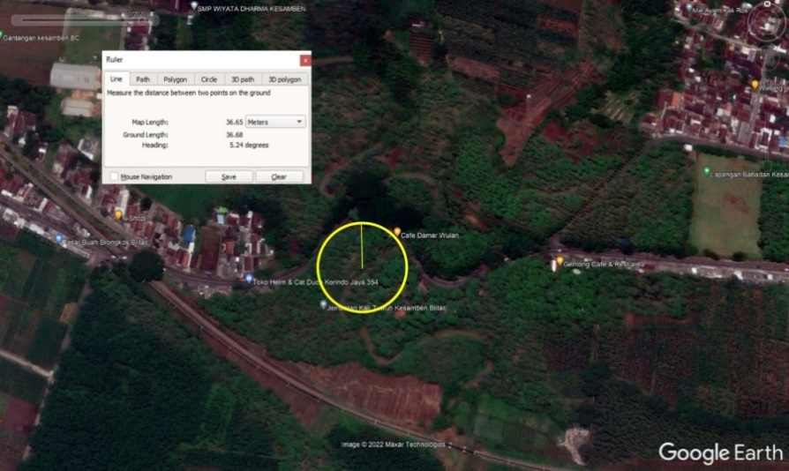

*Sumber ( Google Earth 2022 )*

**Gambar 1**.Gambar Radius Tikung

**Table 8**. Hasil Analisis Radius Tikung

|  |  |  |  |  |  |
| --- | --- | --- | --- | --- | --- |
| Nama Tikungan | e maks | f maks | V eksisiting | R min (Meter) | R eksisting (meter) |
| Brongkos | 0,04 | 0.22 | 57,68 | 100,76 meter | 36,65 |

*Sumber ( Hasil Analisis Tahun 2022 )*

Tabel di atas menjelaskan bahwa radius hasil pengukuran di lapangan tidak memenuhi radius minimum yang disarankan berdasarkan kecepatan rata-rata kendaraan existing. Jadi, berdasarkan standar perencanaan geometrik jalan, jari-jari tikungan yang ada menimbulkan masalah. Hal ini dapat dilihat bahwa radius tikungan dari hasil pengukuran lebih kecil ( 36,65 m) dari pada jari-jari minimum yang disarankan (100,76 m).

**Table 9**. Hasil Analisis Derajat Lengkung

|  |  |  |
| --- | --- | --- |
| Nama Tikungan | D eksisting (0) | D maks (0) |
| Brongkos | 39,090 | 14,220 |

*Sumber ( Hasil Analisis Tahun 2022 )*

Tabel di atas menjelaskan bahwa derajat lengkung eksisting memiliki nilai lebih besar dari pada derajat lengkung maksimum sehingga hal tersebut dapat menimbulkan masalah.hal ini dapat dilihat bahwa derajat maksimum ( 14,220 ) daripada derajat tikungan eksisting ( 39,090 ).

## Analisis Penyebab Kecelakaan

Analisis penyebab kecelakaan dilakukan untuk mengetahui apa saja faktor penyebab kecelakan yang terjadi pada ruas jalan Mbambang Kesamben.berdasarkan hasil analisa diketahui beberapa penyebab terjadinya kecelakaan yaitu :

1. Kecepatan kendaraan yang cukup tinggi yang mencapai 65 km/jam
2. Kondisi pengendara yang mengantuk ketika mengendarai kendaraan
3. Kualitas jalan yang kurang baik,yang dimana masih terdapat jalanan yang berlubang

## Rekomendasi Peningkatan Keselamatan

1. Pemasangan Pita Penggaduh

Dalam pengaturan kecepatan menggunakan Pedoman Perencanaan Fasilitas Pengendali Kecepatan Lalu Lintas oleh Bina Marga Tahun 2005. Berdasarkan dengan pedoman tersebut maka menggunakan pita penggaduh karena kesesuaian pelaksanaan pada fungsi jalan kolektor dan jalan antar kota. Hal ini bertujuan agar kendaraan yang melintasi tikungan brongkos dapat mengurangi kecepatannya sehingga dapat mengurangi kemungkinan terjadinya kecelakaan pada tikungan brongkos.Penggunaan pita penggaduh ini dikarenakan sebagian besar kendaraan yang melintasi ruas jalan ini melaju diatas kecepatan yang berlaku.

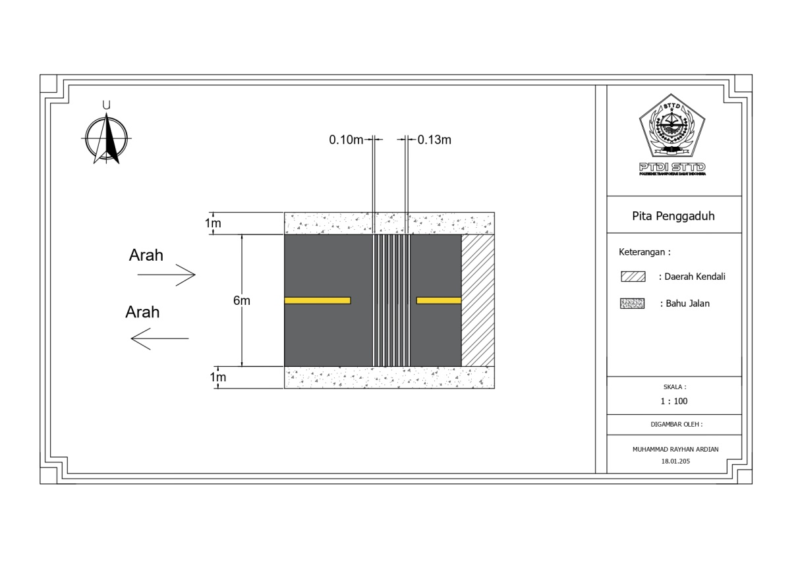

*Sumber ( Hasil Analisis Tahun 2022 )*

**Gambar 2**. Penerapan Pita penggaduh

1. Desain Jalan Berkeselamatan

Dengan adanya usulan desain jalan berkeselamatan, diharapkan dapat mengurangi serta mencegah terjadinya suatu kecelakaan pada ruas Jalan Mbambang Kesamben, agar kejadian kecelakaan tersebut tidak berulang dan merugikan korban kecelakaan/. Dari usulan ini diharapkan mampu menurunkan angka kecelakaan serta dapat memberikan informasi kepada seluruh pengguna jalan agar wajib untuk mematuhi peraturan yang berlaku. Berikut di bawah ini merupakan usulan desain jalan bekeselamatan berdasarkan ketentuan dari berbagai usulan di atas :

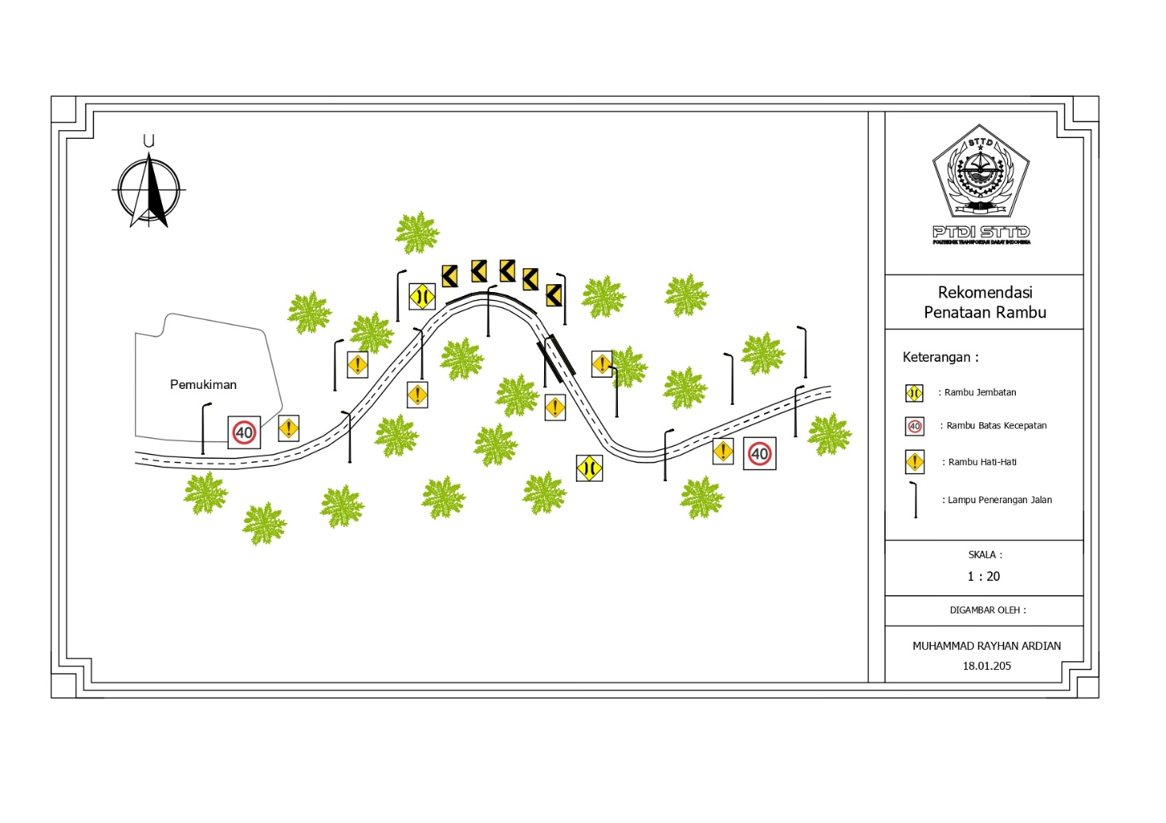

Sumber (Hasil Analisis 2022 )

**Gambar 3**. Usulan Desain Jalan Berkeselamatan

**Table 10**. Peletakan Posisi Rambu

|  |  |  |
| --- | --- | --- |
| No | Rambu | Posisi |
| 1 |  | * Menjelang masuk ke tikungan Brongkos * Disekitar tikungan Brongkos * Di sepanjang jalan tikungan Brongkos * Diletakkan di kedua sisi jalan agar terlihat jelas oleh pengendara dari kedua arah |
| 2 |  | * Diletakkan 30 Meter menjelang menuju jembatan * Diletakkan di kedua sisi jalan agar terlihat jelas oleh pengendara dari kedua arah |
| 3 |  | * Diletakkan menjelang memasuki tikungan Brongkos * Diletakkan di kedua sisi jalan agar terlihat jelas oleh pengendara dari kedua arah |

# KESIMPULAN

1. Berdasarkan faktor-faktor penyebab tingginya angka kecelakaan di ruas

jalan Mbambang Kesamben di tahun tertinggi yaitu 2016 dengan jumlah kecelakaan sebanyak 18 kejadian dengan 4 korban meninggal dunia, 1 korban luka berat, dan 28 korban luka ringan. Hal ini menandakan bahwa kecelakaan yang terjadi di Ruas jalan Mbambang Kesamben kabupaten Blitar, tidak bisa dianggap sebagai kecelakaan ringan, melihat dari jumlah korban yang meninggal dunia selalu ada pada tiap tahunnya selama lima tahun terakhir serta kurangnya perlengkapan fasilitas jalan pada tahun 2019 pada yang dapat memicu terjadinya kecelakaan lalu lintas dengan tingkat fatalitas korban yang tinggi.

2.Berdasarkan analisis terkait potensi adanya bahaya atau hazard yang ada di ruas jalan Mbambang Kesamben adapun bahaya yang dapat dibayangkan di ruas jalan Mbambang Kesamben yaitu Marka Jalan/marka pembatas jalur dalam keadaan tidak terlihat dengan jelas, Terdapat Bahu jalan yang berstektur tanah,Lampu penerangan jalan yang tidak ada,Drainase jalan yang tidak ada,median jalan yang tidak ada dan Kondisi perkerasan jalan yang masih rusak.

3. Berdasarkan Hasil analisis Geometrik jalan di ruas Mbambang Kesamben

berdasarkan standar perencanaan geometrik jalan, jari-jari tikungan yang ada menimbulkan masalah. Hal ini dapat dilihat bahwa radius tikungan dari hasil pengukuran lebih kecil ( 36,65 m) dari pada jari-jari minimum yang disarankan (100,76 m). Ditemukan permasalahan pada geometrik jalan yang tidak sesuai, baik dari radius tikung yang kurang dari radius minimum, kecepatan yang melebihi batas, dan derajat lengkung yang terlalu tinggi.

4. Berdasarkan hasil analisis data kecelakaan, geometric jalan, perlengkapan jalan, dan perilaku pengguna jalan, diberikan rekomendasi untuk meningkatkan keselamatan pada ruas Jalan Mbambang Kesamben.

# DAFTAR PUSTAKA

Direktorat Jenderal Bina Marga 02/IN/Db/2012. 2012. “Panduan Teknis I Reakyasa Keselamatan Jalan,” 1–139.

Menteri Perhubungan. 2014. “Peraturan Menteri Perhubungan Republik Indonesia No. Pm 13 Tahun 2014 Tentang Rambu Lalu Lintas.” *Peraturan Menteri Perhubungan Republik Indonesia Nomor Pm 115 Tahun 2018*, 1–8. http://hubdat.dephub.go.id/km/tahun-2018/2669-peraturan-menteri-perhubungan-republik-indonesia-nomor-pm-115-tahun-2018-tentang-pengaturan-lalu-lintas-operasional-mobil-barang-selama-masa-angkutan-natal-tahun-2018-dan-tahun-baru-2019/download.

“PM_11_Tahun_2015.Pdf.” n.d.

PP No 79 tahun 2013. 2013. “PP Republik Indonesia Nomor 79 Tahun 2013 Tentang Jaringan Lalu Lintas Dan Angkutan Jalan.” *Jaringan Lalu Lintas Dan Angkutan Jalan*, no. Peraturan pemerintah republik Indonesia: 1–97.

Presiden Republik Indonesia. 2009. “UU No.22 Tahun 2009.Pdf.” https://jdih.dephub.go.id/assets/uudocs/uu/uu_no.22_tahun_2009.pdf.